รายชื่อ กต.ตร.สภ.เมยวดี

ข้อมูล ณ วันที่ 11 มีนาคม 2568
กรรมการโดยตำแหน่ง

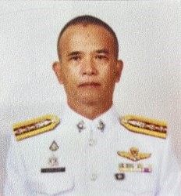

พ.ต.อ.ธันย์พศิน เพ็งพีผกก.สภ.เมยวดี

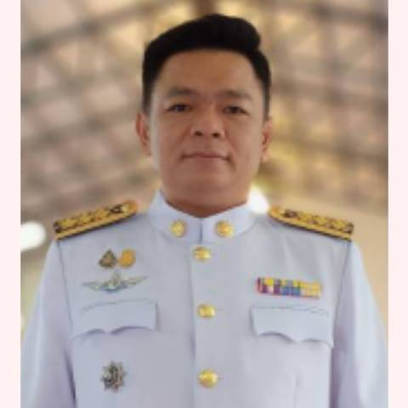
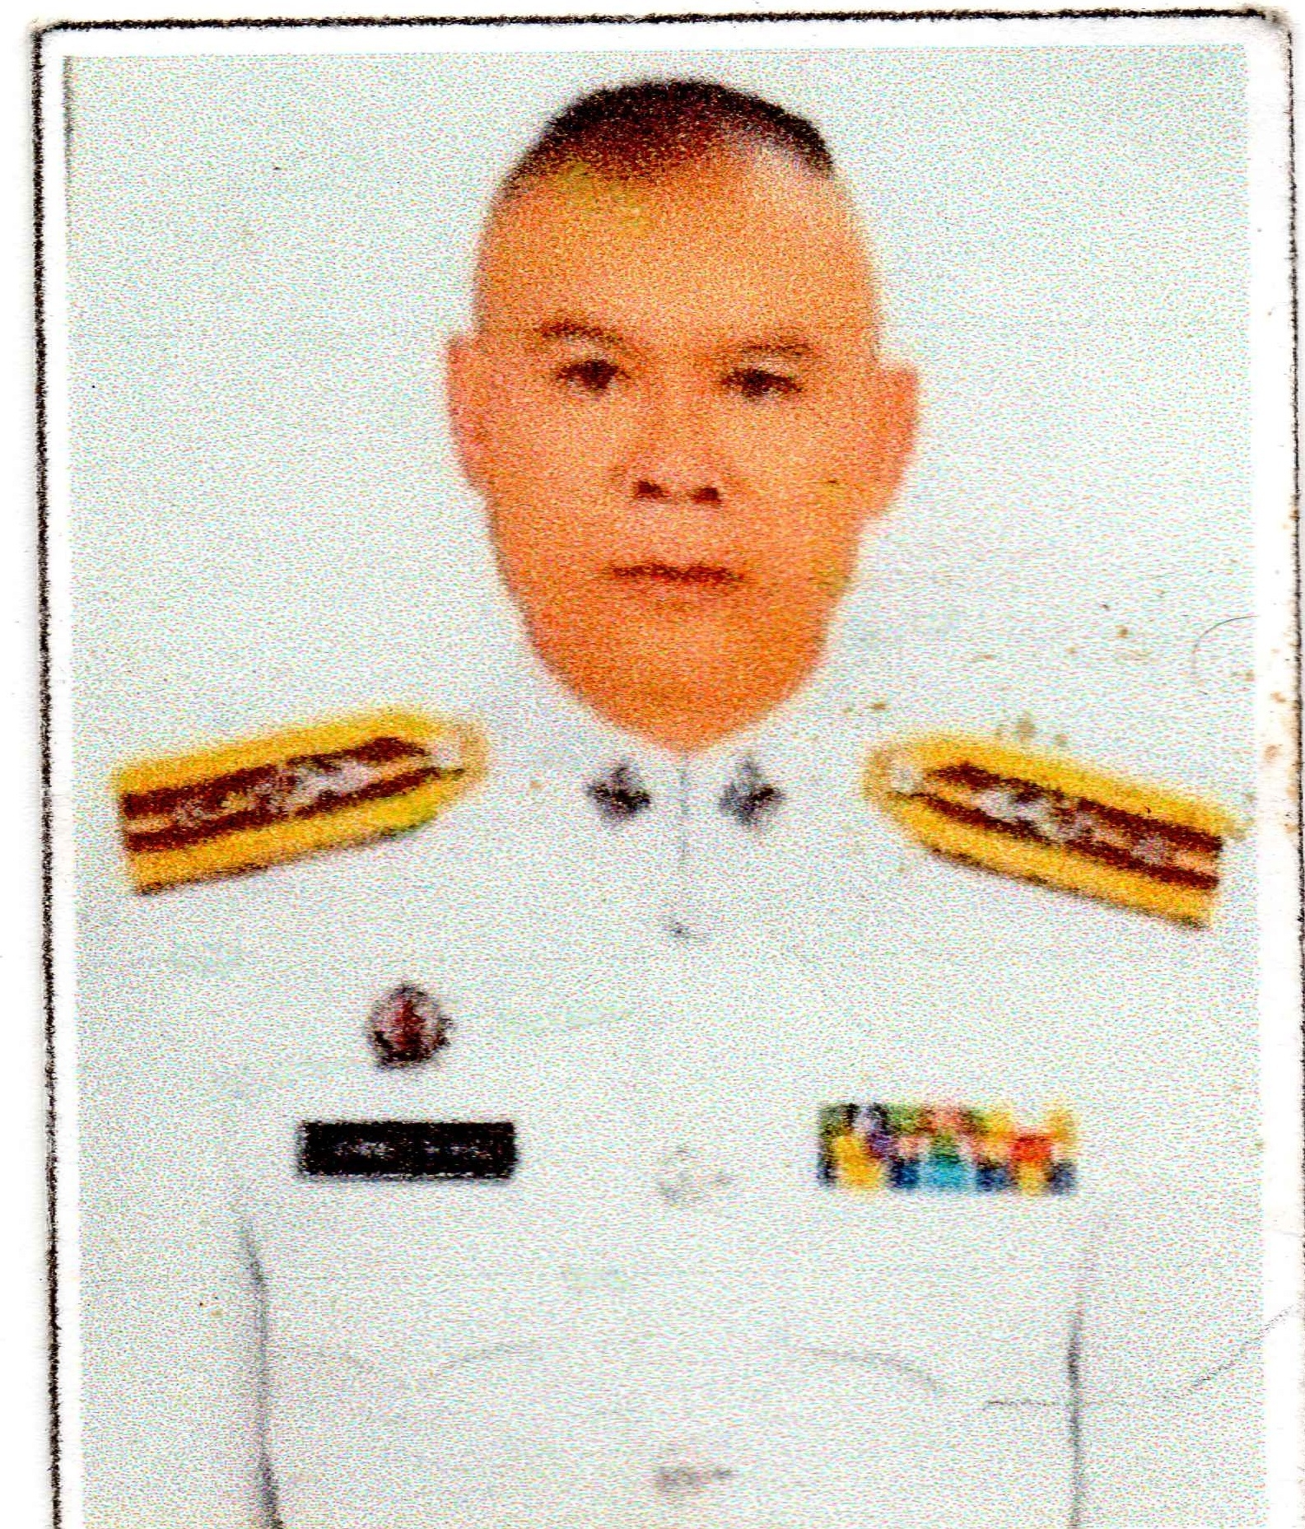

พ.ต.ท.อาทิตย์ พาคาม
รอง ผกก.สส.สภ.เมยวดี
นายบัณฑิต ศรีวัฒนานนท์ปลัดอำเภอเมยวดี

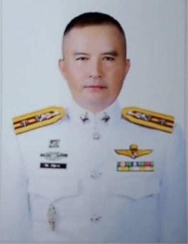
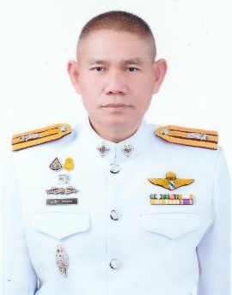
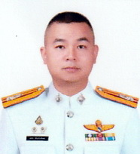

พ.ต.ต.มนัส เพ็งประพัฒน์
สว.อก.สภ.เมยวดี
พ.ต.ท.นพธีรา ดวงวงษา
สวป.สภ.เมยวดี
พ.ต.ท.วิทวุฒิ สมภักดี
รอง ผกก.ป.สภ.เมยวดี

กรรมการจากการเลือก

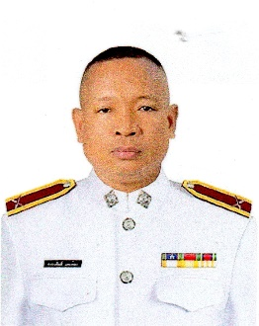

ด.ต.สงวนศักดิ์ แตะต้อง
ผบ.หมู่ (ป.)สภ.เมยวดี
วุฒิการศึกษา ปริญญาตรี

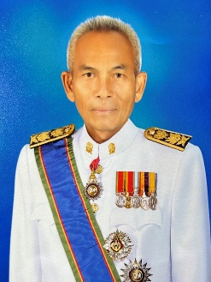
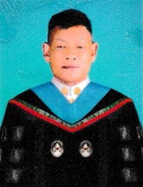
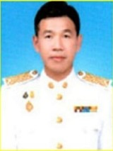

ดร.บุญช่วย มหิวรรณ
อายุ ๖๓ ปี
อาชีพ รองประธานสภา
ทต.บุ่งเลิศ
วุฒิการศึกษา ปริญญาเอก

นายภูชิต ถนัดค้า
อายุ ๔๓ ปี
อาชีพ ส.อบจ.ร้อยเอ็ด
วุฒิการศึกษา ปริญญาตรี

นายเมธี บุญเจริญธนากุล
อายุ ๖8 ปี
อาชีพ ข้าราชการบำนาญ
วุฒิการศึกษา ปริญญาโท

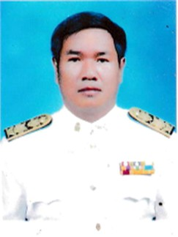
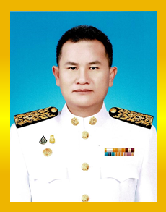
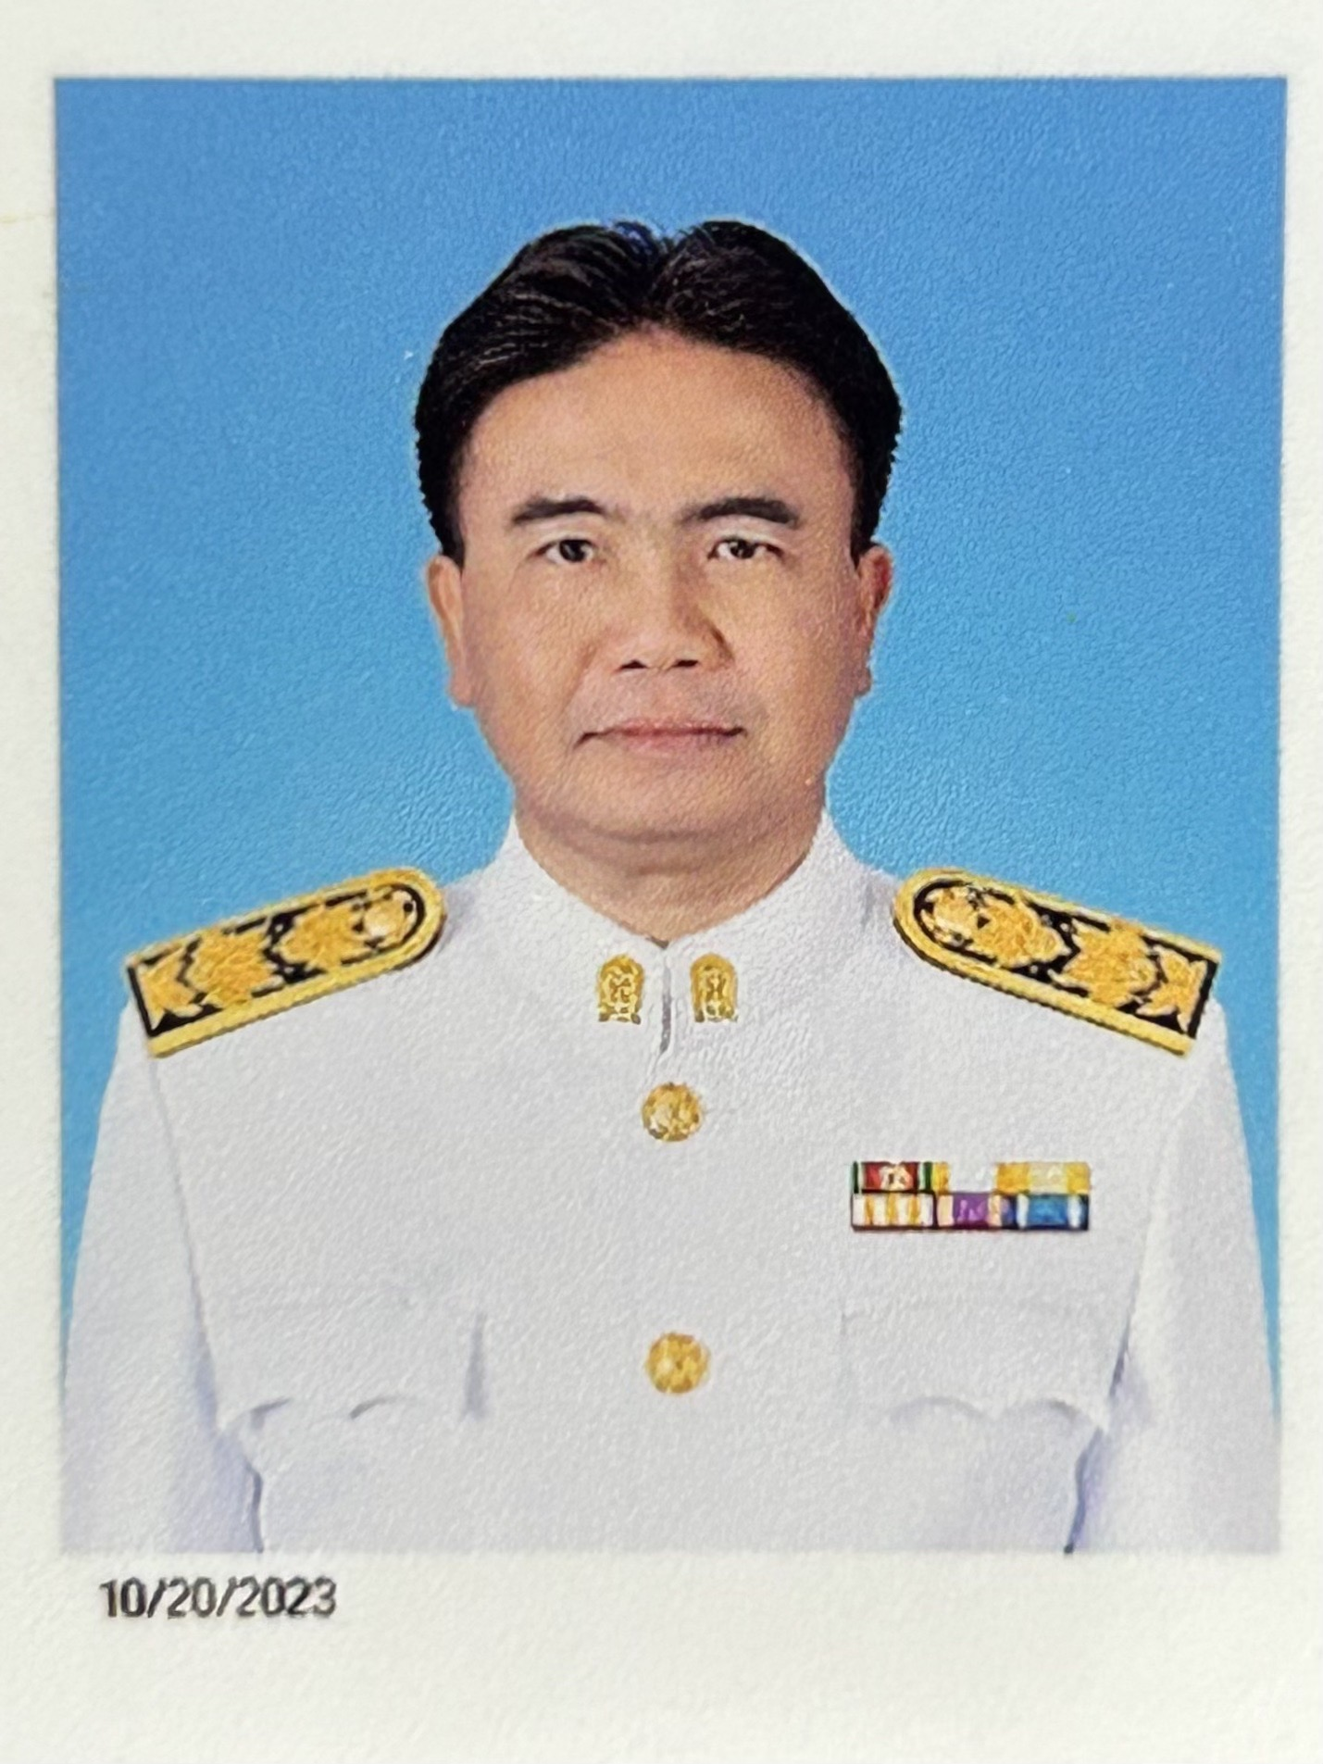

นายสุรการณ์ ผ่องสนาม
อายุ 49 ปี
อาชีพ ข้าราชการครู
วุฒิการศึกษา ปริญญาโท
นายสะไกร กองทอง
อายุ ๖๕ ปี
อาชีพ ข้าราชการบำนาญ
วุฒิการศึกษา ปริญญาตรี
นายพิพิศ เวียงอินทร์
อายุ ๕๓ ปี
อาชีพ นายก ทต.เมยวดี
วุฒิการศึกษา ปริญญาโท

กรรมการจากการคัดเลือก

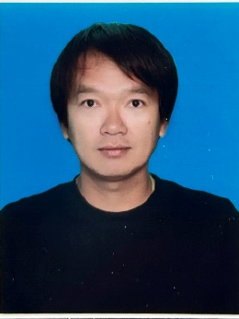
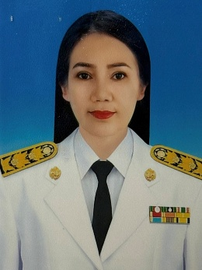
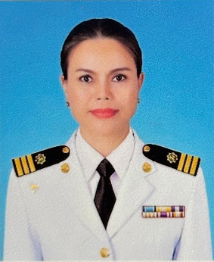

นายวัต วรรณพฤกษ์
อายุ ๔๕ ปี
อาชีพ นักธุรกิจ
วุฒิการศึกษาปริญญาตรี

นางสาวสุพัฒ สาโสภา
อายุ ๔๕ ปี
อาชีพ แพทย์ประจำ ต.ชมสะอาด
วุฒิการศึกษา ม.๖
นางทับทิม เสาะใส
อายุ ๕9 ปี
อาชีพ ผอ.รพ.สต.บุ่งเลิศ
วุฒิการศึกษา ปริญญาโท

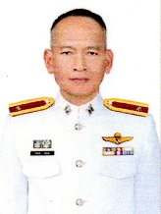

ร.ต.อ.ไชยยศ สุขแสง
อายุ ๕๙ ปี
วุฒิการศึกษา ป.โท
เลขานุการ กต.ตร.

(เอกสารอ้างอิง) วิธีการสรรหาคณะกรรมการตรวจสอบและติดตามการบริหารงานตำรวจ
สถานีตำรวจภูธร (กต.ตร.สภ.)

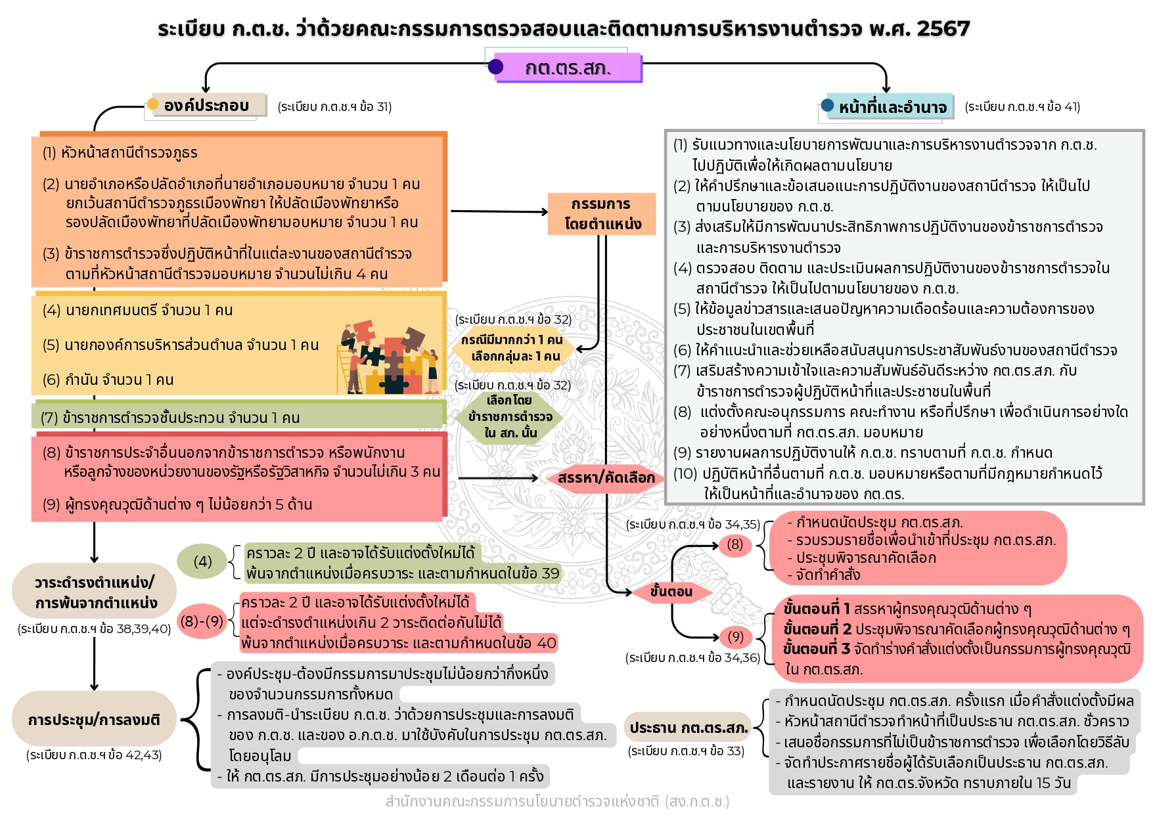

(เอกสารอ้างอิง) วิธีการสรรหาคณะกรรมการตรวจสอบและติดตามการบริหารงานตำรวจ
สถานีตำรวจภูธร (กต.ตร.สภ.)

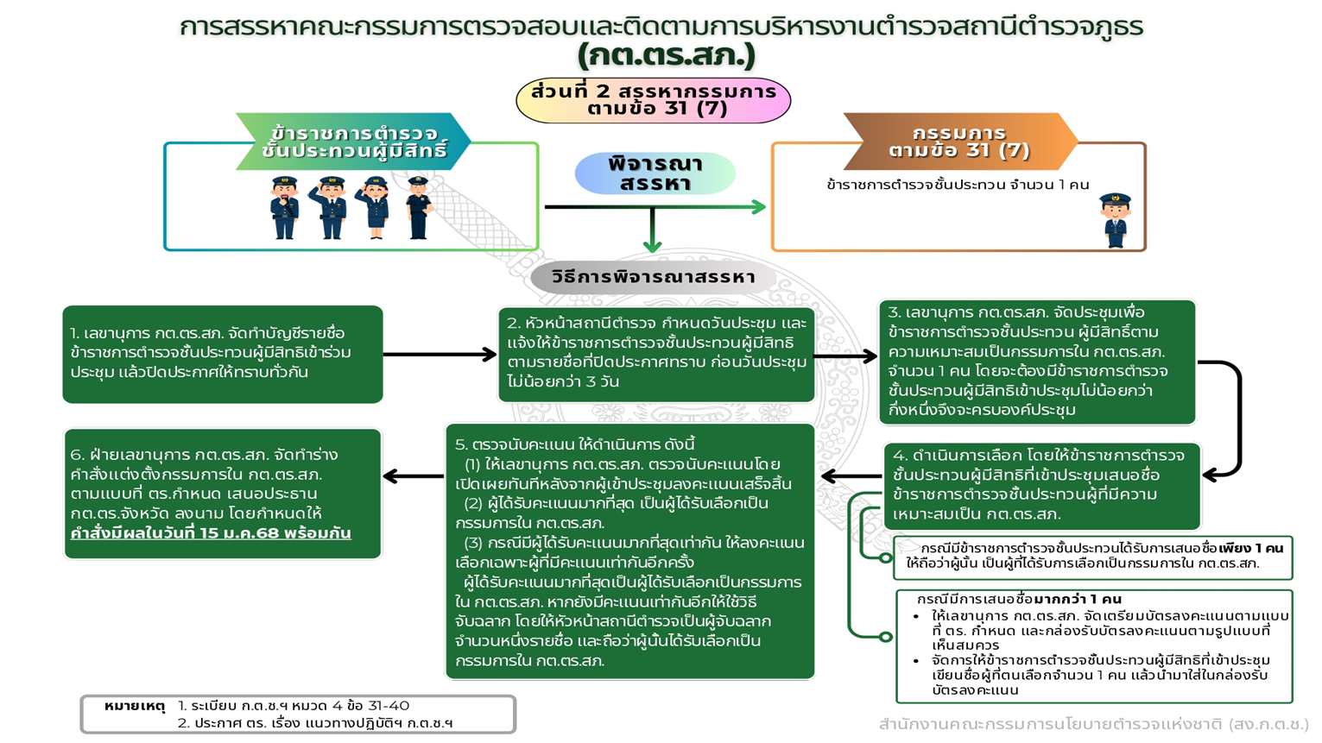

(เอกสารอ้างอิง) วิธีการสรรหาคณะกรรมการตรวจสอบและติดตามการบริหารงานตำรวจ
สถานีตำรวจภูธร (กต.ตร.สภ.)

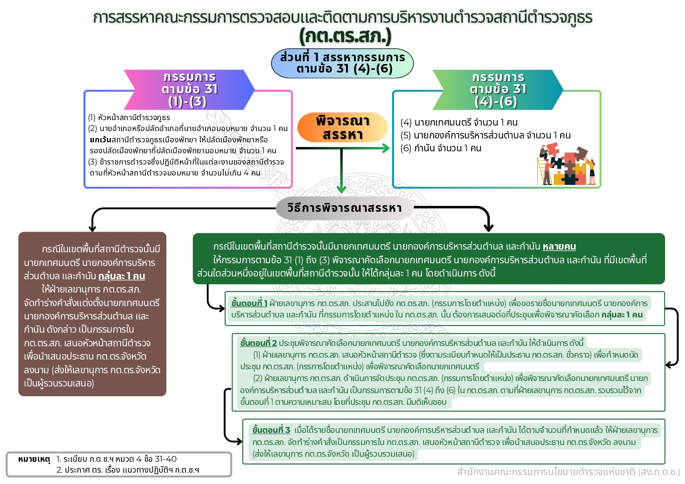

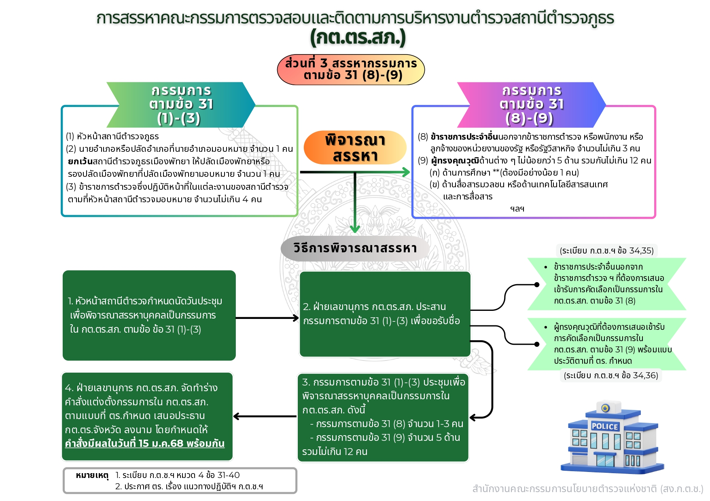
(เอกสารอ้างอิง) วิธีการสรรหาคณะกรรมการตรวจสอบและติดตามการบริหารงานตำรวจ
สถานีตำรวจภูธร (กต.ตร.สภ.)

